A - MEMORIA DESCRIPTIVA

La presente Licitación Privada para la Obra de “Impermeabilización de cubiertas del Centro Cultural Bernardino Rivadavia”, tiene por objeto la contratación de una Empresa capacitada para realizar y entregar en perfecto estado de terminación y en el plazo previsto la totalidad de los trabajos incluyendo mano de obra, materiales y equipos según se describe en las especificaciones técnicas particulares del presente pliego, por un precio global y total. Las obras se realizarán (según plano de ubicación) en las distintas cubiertas del edifico de referencia, en la ciudad de Rosario.

Los trabajos a realizar comprenden las siguientes tareas:

- Retiro de membranas y limpieza mecánica de restos de las mismas, como así también la remoción de agregado asfáltico u otro tipo de adhesivos, pinturas etc. considerando para esto todas las superficies incluyendo mojinetes, ventilaciones, embudos, bocas de desagües, cañerías de bajada, condutales y elementos varios que estén en contacto con las superficies según plano y aquellas que indique la Inspección de Obra.
- Nivelación y bacheo de aquellos sectores que presenten depresiones que signifiquen retención de agua de lluvia.
- Ejecución de membranas impermeables en las cubiertas indicadas según plano
- Pintura acrílica sobre la totalidad de las superficies impermeabilizadas.

B - ESPECIFICACIONES TECNICAS PARTICULARES

INDICE

1. RETIROS Y LIMPIEZAS

- Retiro de membranas.
- Limpieza de cubiertas.
- Limpieza y sellado de juntas de dilatación.
1.4. Bacheo y nivelación de cubiertas

2. IMPERMEABILIZACIONES.

  - Generalidades.
  - Membranas impermeables.
  - Pintura acrílica impermeable

3. MOVILIZACION DE OBRA.

3.1. Cartel de obra.
3.2. Limpieza de obra.
3.3. Planos conforme a obra.
1. RETIROS Y LIMPIEZAS

1.1 RETIRO DE MEMBRANAS
Comprende la provisión de materiales, equipos y mano de obra para efectuar el retiro de la totalidad de las membranas existentes en las cubiertas, mojinetes, embudos y todos aquellos sectores que se indican en planos, fotos e instrucciones que imparta al respecto la Inspección de Obra.

1.2. LIMPIEZA DE CUBIERTAS
Comprende la provisión de materiales, equipos y mano de obra para efectuar limpieza de las superficies resultantes del ítem 1.1 y todas aquellas que se encuentren sucias con distintos tipos de derivados de asfaltos, pinturas, adhesivos incluyendo además todos aquellos casos que indique la Inspección de Obra.
Para esta tarea debe descartarse el uso de cualquier tipo de solventes.
Para efectuar la limpieza solo deben ser utilizados medios mecánicos, como espátulas metálicas, rasquetas etc. hasta lograr una superficie homogénea y limpia y que a criterio de la Inspección de Obra la tarea esté concluida.

  - LIMPIEZA Y SELLADO DE JUNTAS DE DILATACIÓN
Comprende la provisión de materiales, equipo y mano de obra para el retiro, remoción y limpieza de la totalidad de las juntas de dilatación existentes en las cubiertas indicadas en planos, fotos e instrucciones que imparta la Inspección de Obra.
Cuando las juntas queden limpias a criterio de la Inspección de Obra se procederá al relleno de las mismas con poliestireno expandido a una profundidad que involucre como mínimo la mitad del espesor del contrapiso o losa, Luego se procederá a la colocación de arena seca, la que deberá rellenar el volumen remanente por debajo del espacio a ocupar por el material de sellado, el que tendrá una profundidad mínima de 3 cm por debajo del nivel de piso terminado.
Luego se procederá a la colocación de arena seca y del sellador asfáltico en caliente.

.
  - BACHEO DE CUBIERTAS
Comprende la provisión de materiales, equipo y mano de obra para el registro y relevamiento de deformaciones, hundimientos y posterior nivelación de los mismos.
Luego de tener relevados la totalidad de los desniveles a juicio exclusivo de la Inspección de Obra se procederá al bacheo y nivelación de los mismos con mortero de arena y asfalto, hasta obtener superficies homogéneas y colaborando con las pendientes existentes si es que estas son correctas, verificando el total escurrimiento de las superficies.

2. IMPERMEABILIZACIONES.

2.1. GENERALIDADES
El Contratista deberá llevar a cabo todos los trabajos necesarios y la provisión de los materiales y equipos que correspondan para la ejecución de todas las impermeabilizaciones y aislaciones hidráulicas, en todos los sectores indicados en los planos, fotos de acuerdo a las especificaciones del presente Pliego y a las instrucciones que imparta al respecto la Inspección de Obra, como así también todas aquellas operaciones que sin estar especialmente detalladas en el Pliego sean necesarias para la ejecución y terminación de dichas obras.

2.2. MEMBRANAS IMPERMEABLES
Comprende la provisión de materiales, equipos y mano de obra para la colocación de membranas impermeables según indicaciones de planos e instrucciones que imparta al respecto la Inspección de Obra.
Como primer paso se procederá a ejecutar una imprimación general de la superficie a impermeabilizar con pintura asfáltica de base solvente a razón de 0,33 lt x m2, utilizando ORMIFLEX "A" u ORMIFLEX PROFESIONAL o productos de calidad equivalente, que sean elaboradas con asfalto plástico en estado liquido, fabricado en exclusividad por refinerías reconocidas tipo YPF o equivalentes y fraccionado por empresas de primera línea.
Paso siguiente se colocarán membranas asfálticas de 4 mm nominal de espesor con alma central de polietileno de 60 micrones de espesor y geotextil expuesto de 150 a 170 gr / m2 de fibras de poliéster tejido no tejido agujonado y compacto en espesor no superior a 2 mm. Los solapes entre paños deberán ser de 10 cm cómo mínimo. En el caso de las babetas y/o mojinetes se sobrepondrán sobre estas membranas, membranas de las mismas características de asfalto con aluminio de 38/40 micrones expuesto para evitar que la dilatación normal de la membrana con geotextil se arranque de los mojinetes y/o babetas, soldando las membranas en toda la superficie a impermeabilizar.
Para las membranas asfálticas se exigirá que tengan "ASFALTO PLASTICO N° 1 DE YPF" con cargas minerales inertes no superior al 30%

2.3 PINTURA ACRILICA IMPERMEABLE
Comprende la pintura de todas las superficies impermeabilizadas, cubiertas, mojinetes y demás sectores que indique la Inspección de Obra.
Todas las superficies a tratar deben estar limpias, secas, exentas de polvo, grasas, o cualquier otro elemento que dificulte la adherencia de la pintura.
Aplicar dos manos de pintura acrílica impermeable a razón de 1 lt x m² cómo mínimo color blanco.
Se utilizará pintura al látex acrílico, impermeable, para exteriores del tipo, ORMIFLEX 9, RECUPLAST FRENTE, MURALBA, KEM LOXON, TERSUAVE FRENTES, RAKOTON o calidad equivalente, color blanco.

3 MOVILIZACION DE OBRA.

3.1 CARTEL DE OBRA
El Contratista deberá colocar un (1) cartel de obra de 2 m de ancho y 1 m de alto, de chapa de acero plegada y montada sobre bastidores, pintado y rotulado, con las características, ubicación y textos que serán determinados oportunamente por la Inspección de Obra.

3.2. LIMPIEZA DE OBRA
Al concluir cada etapa y a la finalización del total de los trabajos de la Obra, el Contratista deberá realizar una profunda limpieza en todos los sectores en donde se haya intervenido, la que será supervisada y aprobada por la Inspección de Obra. La Obra deberá ser entregada de manera de poder ser utilizada inmediatamente, debiendo el Contratista retirar todo tipo de residuos, material excedente, equipos y herramientas, una vez culminados todos los trabajos.

3.3. INFORME FOTOGRAFICO CONFORME A OBRA
La empresa deberá realizar una entrega de copias fotográficas en 10 x 15 cm, las cuales deberán registrar las etapas sucesivas en la impermeabilización, considerando todos los sectores a intervenir.

C - PLANILLA DE COTIZACION

Item | Designación | Unidad | Incidencia máxima (%) | Incidencia propuesta (%) | Precio
1 | Retiros y limpiezas | Global | 5%
2 | Impermeabilizaciones | Global
3 | Movilización de Obra | Global | 4%
 | TOTAL |  |  | 100% | $

Nota 1:
Los Oferentes propondrán la incidencia relativa de cada ítem respecto del precio total, teniendo en cuenta que la Municipalidad ha establecido topes de certificación (incidencia máxima) para los ítems indicados. Los restantes ítems serán cuantificados libremente por los Oferentes en relación a los análisis de precios respectivos

Nota 2:
Los análisis de precios a presentar deberán realizarse para todos los ítems que figuran en la planilla siguiente, con la unidad de medida correspondiente

N° | Items | Unidad
1 | RETIROS Y LIMPIEZAS | m²
2 | EJECUCIÓN DE MEMBRANAS IMPERMEABLES | m²
3 | MOVILIZACIÓN DE OBRA | gl

E-CARTELERÍA DE OBRA
El Contratista queda obligado a colocar en la Obra un (1) cartel, según modelo adjunto, y con las siguientes referencias:

Disposición:
Horizontal

Material utilizado:
Chapa de acero pintado con esmalte sintético, sobre bastidor de madera

Colores:
Naranja Pantone 165, Blanco y Negro

Textos:
Rotulados en vinilo autoadhesivo color blanco

Tipografía título:
Univers condensed bold

Tipografía texto descriptivo:
Univers condensed regular

Tipografía títulos de presupuesto, plazos, etc.:
Univers condensed bold

Tipografía información de presupuesto, plazos, etc.:
Univers condensed regular

Cierre:
Logotipo rotulado de la Municipalidad de Rosario

Modelo de cartel

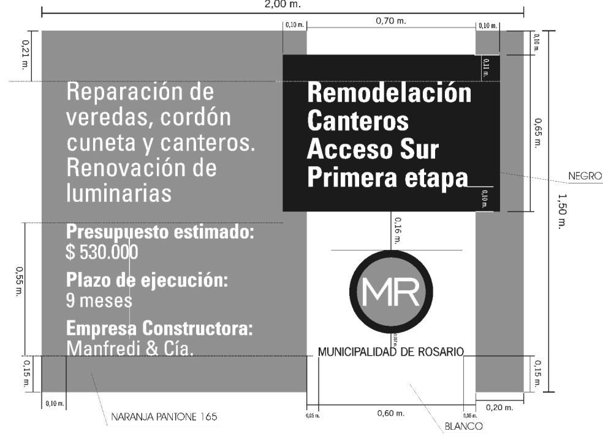

F - PLANOS

01- Planta de techos
02- Fotos

